**5.61 Шаблоны сообщений**

Программа позволяет создавать и использовать шаблоны писем и SMS. С помощью шаблонов можно создать «заготовки» на все случаи жизни. Большинство информационных писем и SMS сообщений являются одинаковыми для всех клиентов, а отличаются именно названиями клиентов. Всегда легче изменить письмо, которое создано из шаблона, чем писать новое письмо.

Можно использовать шаблоны сообщений, если содержание писем может повторяться, например, в таких случаях:

■ Уведомления о создании/изменении счетов, заказов и др. документов;

■ Рассылка расчетных листков сотрудникам организации;

■ Поздравления с днями рождения, праздники и др.;

■ Печать приказов с возможностью их рассылки по адресатам;

■ Приглашения на вход для внешних пользователей;

■ Типовые письма клиентам и контактным лицам.

Для настройки шаблонов необходимо установить роль Добавление и изменение шаблонов сообщений.

Для создания писем или сообщений SMS по шаблону не требуется особых прав, достаточно прав на работу с соответствующими документами или списками.

**Настройки программы**

Для того чтобы использовать Шаблоны сообщений, включите соответствующий флажок в разделе **Администрирование** – Органайзер – Заметки, напоминания, анкетирование, шаблоны сообщений. После этого становится доступной ссылка Шаблоны сообщений, с помощью которой можно открыть список шаблонов, подробнее см. раздел [Список шаблонов](https://its.1c.ru/db/content/bsp301doc/src/5.61%20%D1%88%D0%B0%D0%B1%D0%BB%D0%BE%D0%BD%D1%8B%20%D1%81%D0%BE%D0%BE%D0%B1%D1%89%D0%B5%D0%BD%D0%B8%D0%B9.htm?_=1542292879#_список_шаблонов_1).

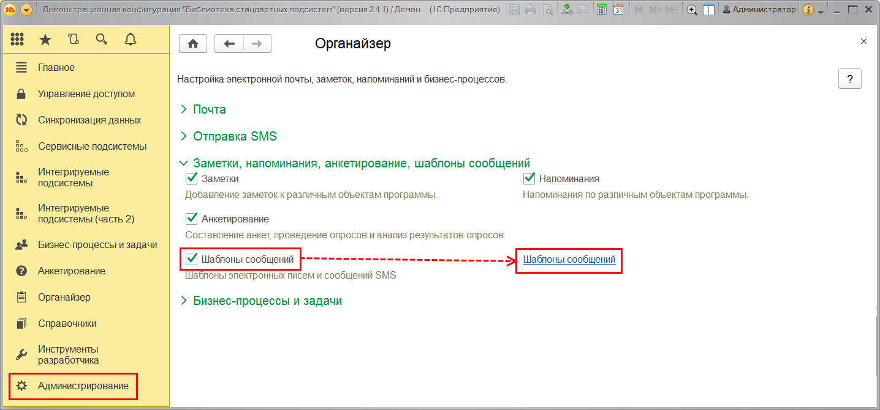

**Ввод шаблонов сообщений**

Ввод шаблонов можно осуществить:

■ В списке Шаблоны сообщений (подробнее см. раздел [Список шаблонов](https://its.1c.ru/db/content/bsp301doc/src/5.61%20%D1%88%D0%B0%D0%B1%D0%BB%D0%BE%D0%BD%D1%8B%20%D1%81%D0%BE%D0%BE%D0%B1%D1%89%D0%B5%D0%BD%D0%B8%D0%B9.htm?_=1542292879#_список_шаблонов_1));

■ Из списка документов – в списке выбора шаблонов сообщений (подробнее см. раздел [Контекстный ввод шаблона](https://its.1c.ru/db/content/bsp301doc/src/5.61%20%D1%88%D0%B0%D0%B1%D0%BB%D0%BE%D0%BD%D1%8B%20%D1%81%D0%BE%D0%BE%D0%B1%D1%89%D0%B5%D0%BD%D0%B8%D0%B9.htm?_=1542292879#_контекстный_ввод_шаблона_1)).

■ Шаблон электронного письма можно Создать на основании исходящего электронного письма с помощью соответствующей кнопки. В этом случае в шаблон будут включены некоторые поля текущего исходящего электронного письма. Подробнее о вводе исходящих электронных писем см. раздел документации Взаимодействия.

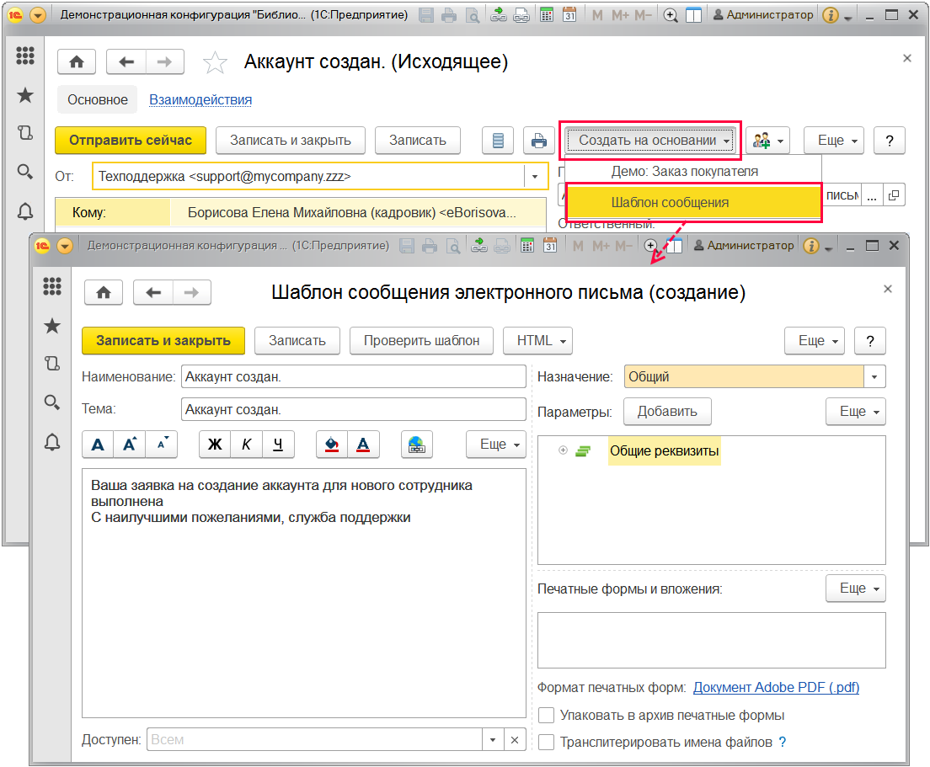

**Список шаблонов**

В список шаблонов можно перейти по команде Шаблоны сообщений в разделе **Интегрируемые подсистемы (часть 2)**.

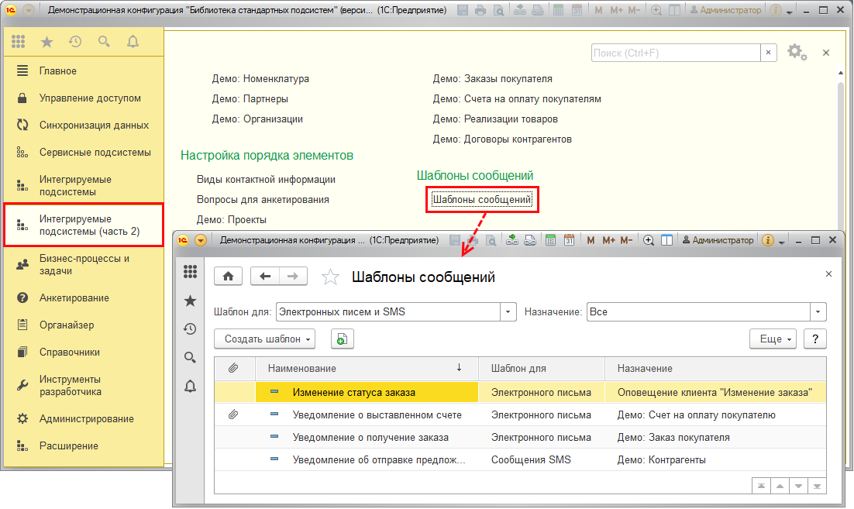

Администратор может открыть список по ссылке Шаблоны сообщений в разделе **Администрирование** – Органайзер – Заметки, напоминания, анкетирование, шаблоны сообщений.

Список состоит из колонок:

■ https://its.1c.ru/db/content/bsp301doc/src/_img/a8ac365292f91872c91b58b5276d597d/image702.png?_=1542292879 – наличие вложений в шаблоне электронного письма (подробнее см. раздел [Шаблон электронного письма](https://its.1c.ru/db/content/bsp301doc/src/5.61%20%D1%88%D0%B0%D0%B1%D0%BB%D0%BE%D0%BD%D1%8B%20%D1%81%D0%BE%D0%BE%D0%B1%D1%89%D0%B5%D0%BD%D0%B8%D0%B9.htm?_=1542292879#_шаблон_сообщения_электронного));

■ Наименование;

■ Шаблон для;

■ Назначение.

Для удобства поиска шаблонов в списке предусмотрены отборы.

С помощью кнопки https://its.1c.ru/db/content/bsp301doc/src/_img/a8ac365292f91872c91b58b5276d597d/image584.png?_=1542292879 можно отобрать Шаблон для:

■ Электронных писем и SMS;

■ Электронного письма;

■ Сообщения SMS.

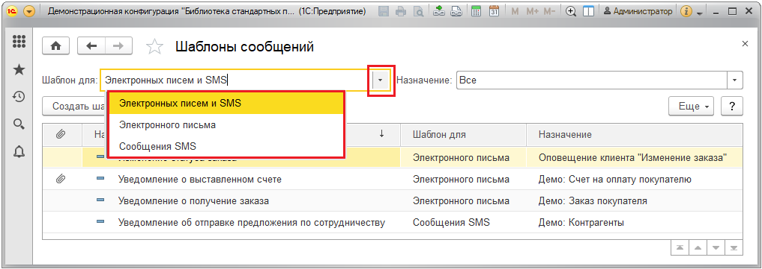

В поле Назначение можно отобрать шаблоны:

■ Все;

■ Общий – в программе имеется возможность сделать шаблон для любого сообщения;

■ **Демо: Заказ покупателя**;

■ **Демо: Контрагенты**;

■ **Демо: Счет на оплату покупателю**;

■ Оповещение клиента «Изменение заказа» – шаблон сообщения для клиента об изменении статуса заказа.

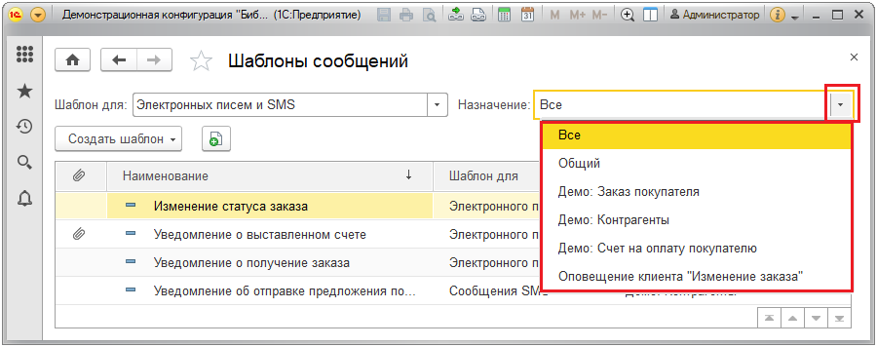

Для создания шаблона нажмите кнопку Создать шаблон, выберите вид шаблона из выпадающего меню:

■ Электронного письма (Подробнее см. раздел [Шаблон электронного письма](https://its.1c.ru/db/content/bsp301doc/src/5.61%20%D1%88%D0%B0%D0%B1%D0%BB%D0%BE%D0%BD%D1%8B%20%D1%81%D0%BE%D0%BE%D0%B1%D1%89%D0%B5%D0%BD%D0%B8%D0%B9.htm?_=1542292879#_шаблон_электронного_письма));

■ Сообщения SMS (Подробнее см. раздел [Шаблон сообщения SMS](https://its.1c.ru/db/content/bsp301doc/src/5.61%20%D1%88%D0%B0%D0%B1%D0%BB%D0%BE%D0%BD%D1%8B%20%D1%81%D0%BE%D0%BE%D0%B1%D1%89%D0%B5%D0%BD%D0%B8%D0%B9.htm?_=1542292879#_шаблон_сообщения_sms)).

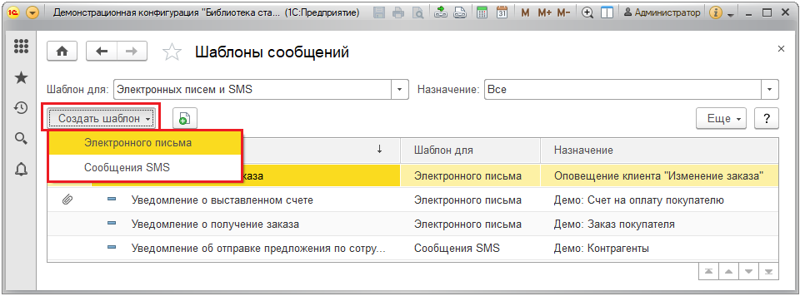

**Шаблон электронного письма**

В шаблоне заполните необходимые поля.

Наименование напишите так, чтобы было понятно, как используется шаблон.

В поле Назначение с помощью кнопки https://its.1c.ru/db/content/bsp301doc/src/_img/a8ac365292f91872c91b58b5276d597d/image584.png?_=1542292879 предлагается выбрать, для каких документов или списков предназначен данный шаблон:

■ Общий – используется для всех списков и документов;

■ **Демо: Заказ покупателя**;

■ **Демо: Контактные лица партнеров**;

■ **Демо: Контрагенты**;

■ **Демо: Счет на оплату покупателю**;

■ **Демо: Физические лица**;

■ **Оповещение клиента «Изменение заказа»**;

■ **Проведение опросов**.

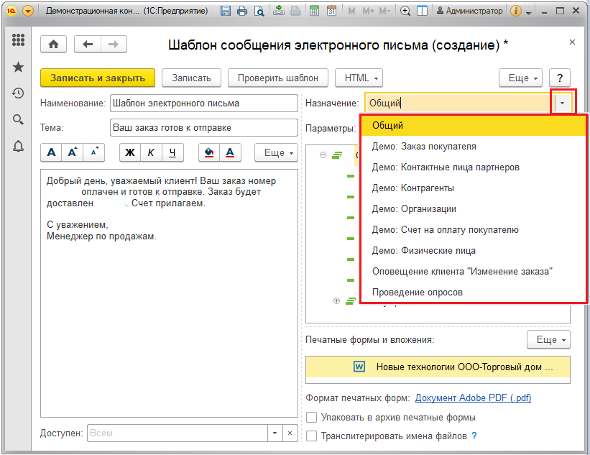

Заполните поле Тема – кроме текста, в поле можно вставлять различные параметры.

Напишите текст сообщения. Для формирования текста сообщения также можно использовать автоматически заполняемые параметры. Текст можно форматировать. Основные команды форматирования представлены в виде кнопок над текстовым полем. Все команды форматирования можно найти в меню Еще.

В окне Параметры в правой части шаблона для вставки в поле Тема и в текст сообщения представлены различные реквизиты: поля выбранного документа, а также Общие реквизиты.

С помощью соответствующей кнопки можно Добавить в список дополнительный параметр.

С помощью кнопки https://its.1c.ru/db/content/bsp301doc/src/_img/a8ac365292f91872c91b58b5276d597d/image584.png?_=1542292879 выберите Тип параметра:

■ Строка,

■ Дата,

■ **Демо: Заказ покупателя**;

■ **Демо: Контактные лица партнеров**;

■ **Демо: Контрагенты**;

■ **Демо: Счет на оплату покупателю**;

■ **Демо: Физические лица**;

■ Проведение опросов.

Напишите Представление параметра – оно будет показываться в окне Параметры.

Напишите Имя параметра – оно будет выводиться в выбранные поля шаблона.

Например, введем параметр **Строка** с именем **Строка1** и представлением **Строка2**. Введенный параметр будет размещен в группу Произвольные.

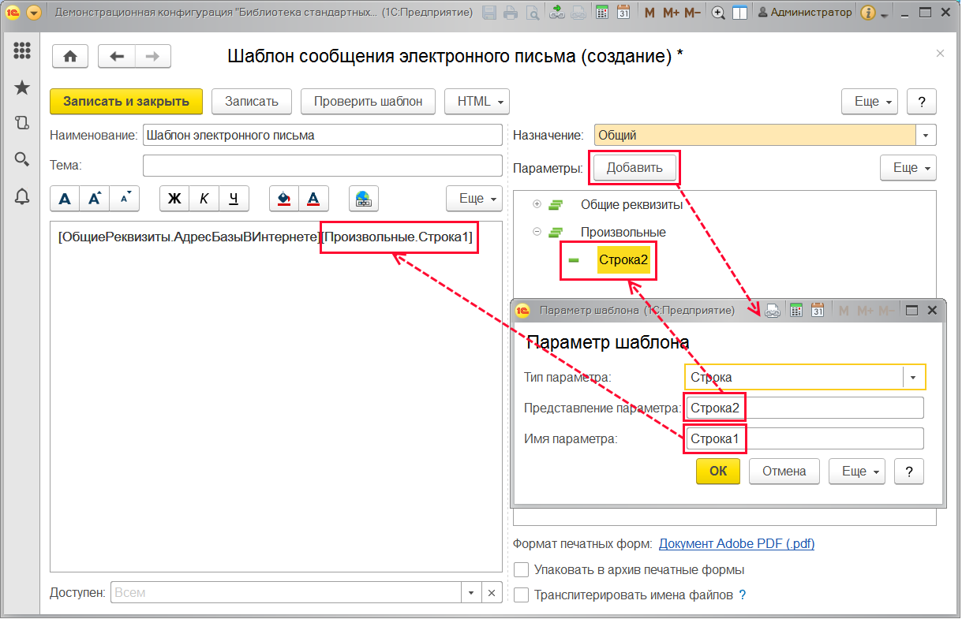

Реквизиты с помощью левой кнопки мыши можно перенести в нужное поле (поле Тема или текст сообщения).

К сообщению можно прикрепить вложения с помощью ссылки в правой нижней части шаблона. Кроме печатных форм и документов, имеется возможность прикрепить также свою Кнопку для оплаты Яндекс.Касса с помощью соответствующего флажка.

С помощью команд меню Еще в окне Печатные формы и вложения можно добавить в список другие печатные формы и управлять списком печатных форм.

Выбранные форматы печатных форм перечисляются ниже окна Печатные формы и вложения.

Включите флажок, для того чтобы Упаковать в архив печатные формы.

Включите флажок, для того чтобы Транслитерировать имена файлов. В этом случае сформированные печатные формы и файлы будут иметь имена, содержащие только латинские буквы и цифры для возможности переноса между различными операционными системами.

С помощью кнопки https://its.1c.ru/db/content/bsp301doc/src/_img/a8ac365292f91872c91b58b5276d597d/image096.png?_=1542292879 выберите из списка пользователей, которым будет доступен данный шаблон. По умолчанию шаблон доступен всем.

Об использовании созданных шаблонов см. раздел [Использование шаблонов сообщений](https://its.1c.ru/db/content/bsp301doc/src/5.61%20%D1%88%D0%B0%D0%B1%D0%BB%D0%BE%D0%BD%D1%8B%20%D1%81%D0%BE%D0%BE%D0%B1%D1%89%D0%B5%D0%BD%D0%B8%D0%B9.htm?_=1542292879#_использование_шаблонов_сообщений_3).

**Шаблон сообщения SMS**

Наименование напишите так, чтобы было понятно, как используется шаблон сообщения.

С помощью кнопки https://its.1c.ru/db/content/bsp301doc/src/_img/a8ac365292f91872c91b58b5276d597d/image584.png?_=1542292879 выберите Назначение шаблона. Подробнее см. раздел [Шаблон электронного письма](https://its.1c.ru/db/content/bsp301doc/src/5.61%20%D1%88%D0%B0%D0%B1%D0%BB%D0%BE%D0%BD%D1%8B%20%D1%81%D0%BE%D0%BE%D0%B1%D1%89%D0%B5%D0%BD%D0%B8%D0%B9.htm?_=1542292879#_шаблон_электронного_письма).

При необходимости включите флажок Отправлять в транслите.

Напишите текст сообщения. Кроме текста SMS-сообщения, в поле можно вставлять различные автоматически заполняемые параметры.

В правой части шаблона в окне Параметры для вставки в текст сообщения представлены различные реквизиты выбранного документа, а также Общие реквизиты.

С помощью кнопки https://its.1c.ru/db/content/bsp301doc/src/_img/a8ac365292f91872c91b58b5276d597d/image584.png?_=1542292879 выберите пользователей из списка, которым будет доступен данный шаблон. По умолчанию шаблон доступен всем.

Подробнее см. раздел [Шаблон электронного письма](https://its.1c.ru/db/content/bsp301doc/src/5.61%20%D1%88%D0%B0%D0%B1%D0%BB%D0%BE%D0%BD%D1%8B%20%D1%81%D0%BE%D0%BE%D0%B1%D1%89%D0%B5%D0%BD%D0%B8%D0%B9.htm?_=1542292879#_шаблон_электронного_письма).

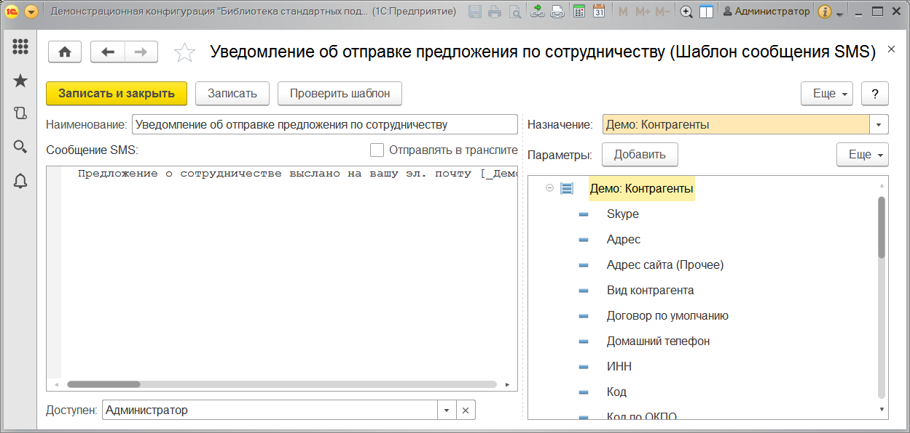

Об использовании созданного шаблона см. раздел [Использование шаблонов сообщений](https://its.1c.ru/db/content/bsp301doc/src/5.61%20%D1%88%D0%B0%D0%B1%D0%BB%D0%BE%D0%BD%D1%8B%20%D1%81%D0%BE%D0%BE%D0%B1%D1%89%D0%B5%D0%BD%D0%B8%D0%B9.htm?_=1542292879#_использование_шаблонов_сообщений_3).

**Формирование шаблона внешней обработкой**

По умолчанию сообщение формируется из шаблона.

При вводе шаблона с помощью соответствующей команды меню Еще можно указать, что Сообщение формируется внешней обработкой. Выберите из списка нужную дополнительную обработку.

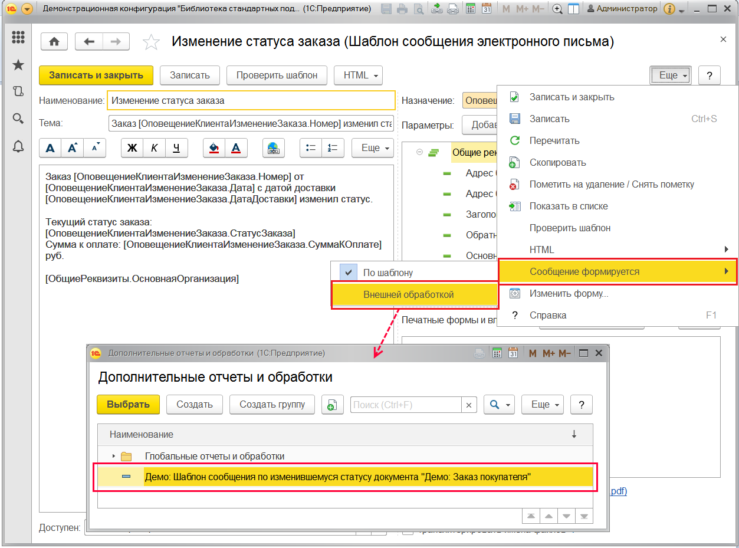

После выбора внешней обработки доступна возможность предварительного просмотра шаблона сообщения, где автоматически заполняемые параметры выделяются цветом, а также в поле Внешняя обработка указываются сведения о дополнительной обработке.

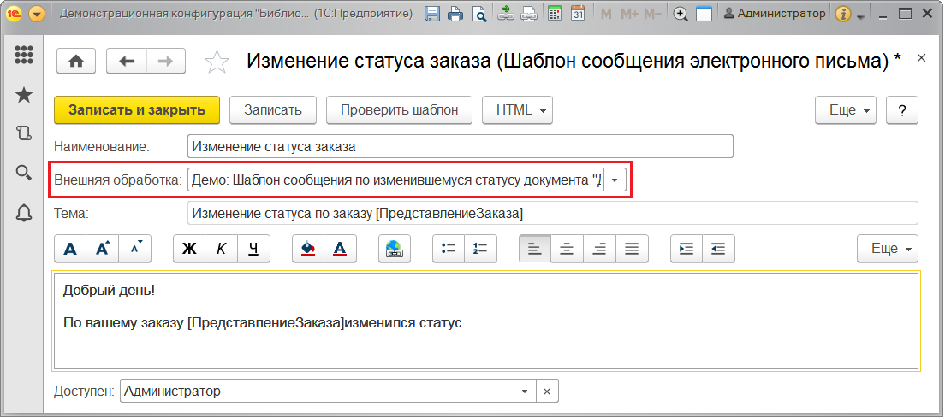

Подробнее о внешних обработках см. раздел Дополнительные отчеты и обработки.

**Проверка работоспособности шаблона**

Сразу после создания и в любой момент времени можно проверить работоспособность шаблона сообщения с помощью кнопки Проверить шаблон.

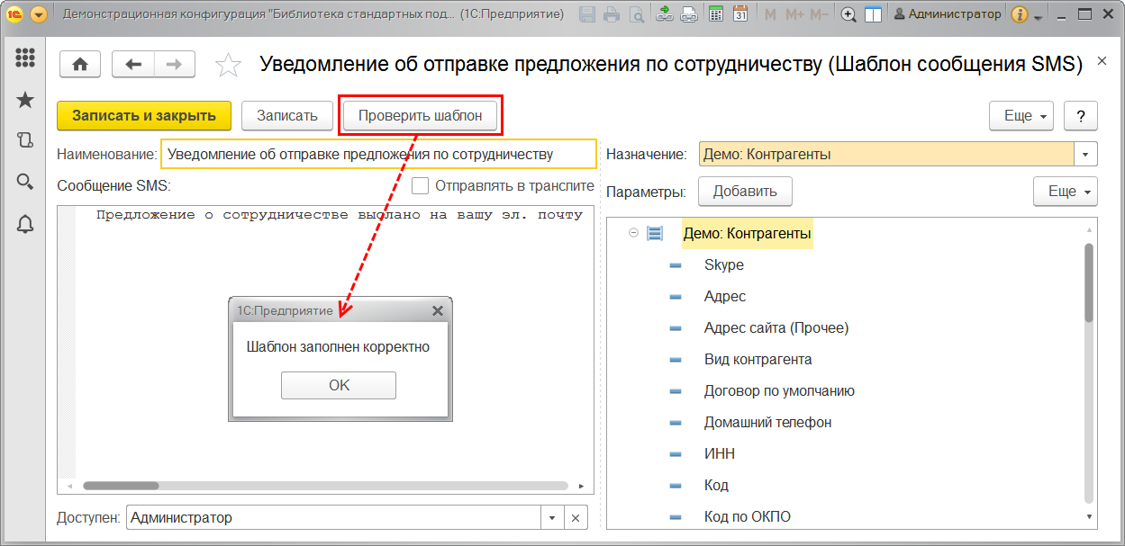

**Использование шаблонов сообщений**

Создать письмо или SMS по шаблону сообщений можно для следующих документов или списков:

■ **Демо: Заказы покупателя**;

■ **Демо: Контрагенты**;

■ **Демо: Счета на оплату покупателям**;

■ **Демо: Физические лица**.

Для создания писем или сообщений SMS по шаблону не требуется особых прав, достаточно прав на работу с соответствующими документами или списками.

Для создания письма или сообщения SMS по шаблону нажмите кнопку https://its.1c.ru/db/content/bsp301doc/src/_img/a8ac365292f91872c91b58b5276d597d/image2752.png?_=1542292879 Органайзер, выберите Отправить SMS или Отправить письмо.

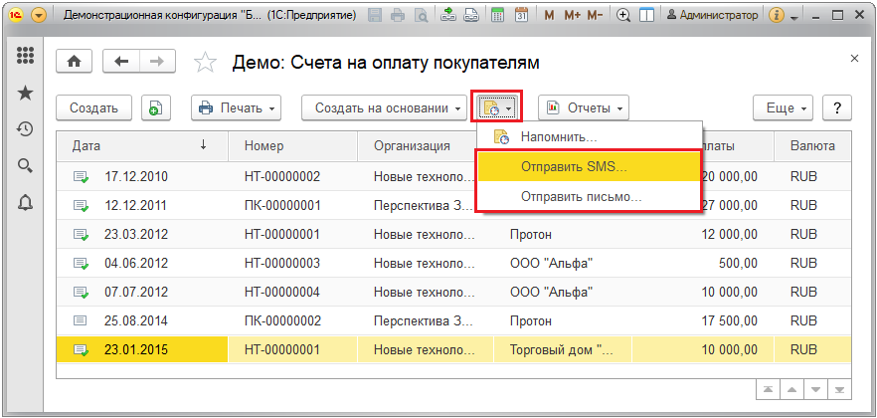

Также можно это сделать в окне документа (элемента списка).

Если шаблонов для создания письма или сообщения SMS не было настроено, то открывается окно ввода сообщения SMS (подробнее см. раздел документации Отправка SMS) или электронного письма (подробнее см. раздел документации Взаимодействия или Работа с почтовыми сообщениями).

Если были настроены шаблоны сообщений SMS или электронных писем, предлагается список выбора шаблонов, например, Шаблоны сообщений SMS.

Выберите нужный шаблон из списка для создания сообщения SMS, например, **Уведомление об отправке предложения по сотрудничеству**.

Если нужных шаблонов в списке нет, выберите в списке значение Без шаблона, это позволит создать пустое письмо или сообщение и потом добавить свой текст. Подробнее см. раздел [Контекстный ввод шаблона](https://its.1c.ru/db/content/bsp301doc/src/5.61%20%D1%88%D0%B0%D0%B1%D0%BB%D0%BE%D0%BD%D1%8B%20%D1%81%D0%BE%D0%BE%D0%B1%D1%89%D0%B5%D0%BD%D0%B8%D0%B9.htm?_=1542292879#_контекстный_ввод_шаблона_1).

При формировании электронного письма (сообщения SMS) по шаблону существенно сокращается время ввода:

■ заполнен список получателей, который можно отредактировать;

■ текст и тема заполнены (можно вносить необходимые изменения);

■ в шаблоне электронного письма добавлены «постоянные» вложения (можно добавить еще вложения).

Для создания сообщения SMS или электронного письма нажмите кнопку Сформировать или дважды кликните по наименованию в списке. Остается только добавить получателей, заполнить недостающие поля или изменить имеющиеся поля.

Для изменения шаблона выделите наименование в списке, выполните команду Изменить меню Еще.

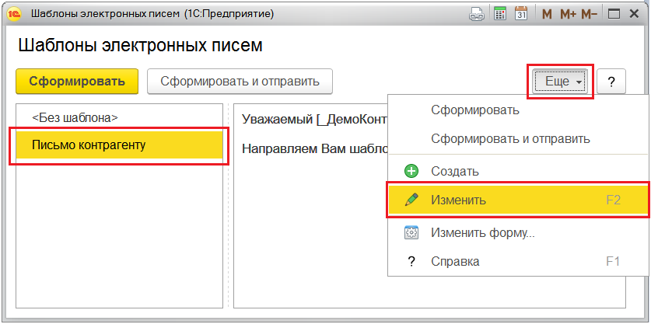

При вводе исходящего электронного письма можно использовать ранее созданные шаблоны (подробнее о работе с электронными письмами см. раздел документации Взаимодействия). Для этого предназначена кнопка Сформировать по шаблону. Также можно выполнить аналогичную команду меню Еще. Открывается список выбора шаблонов, в нем перечисляются шаблоны с назначением Общий (Подробнее см. раздел [Шаблон электронного письма](https://its.1c.ru/db/content/bsp301doc/src/5.61%20%D1%88%D0%B0%D0%B1%D0%BB%D0%BE%D0%BD%D1%8B%20%D1%81%D0%BE%D0%BE%D0%B1%D1%89%D0%B5%D0%BD%D0%B8%D0%B9.htm?_=1542292879#_шаблон_электронного_письма)). Выберите из списка нужный шаблон, нажмите кнопку Сформировать.

Внимание! Если ни одного шаблона электронного письма с назначением Общий не было подготовлено заранее, то кнопка и команда Сформировать по шаблону будут недоступны.

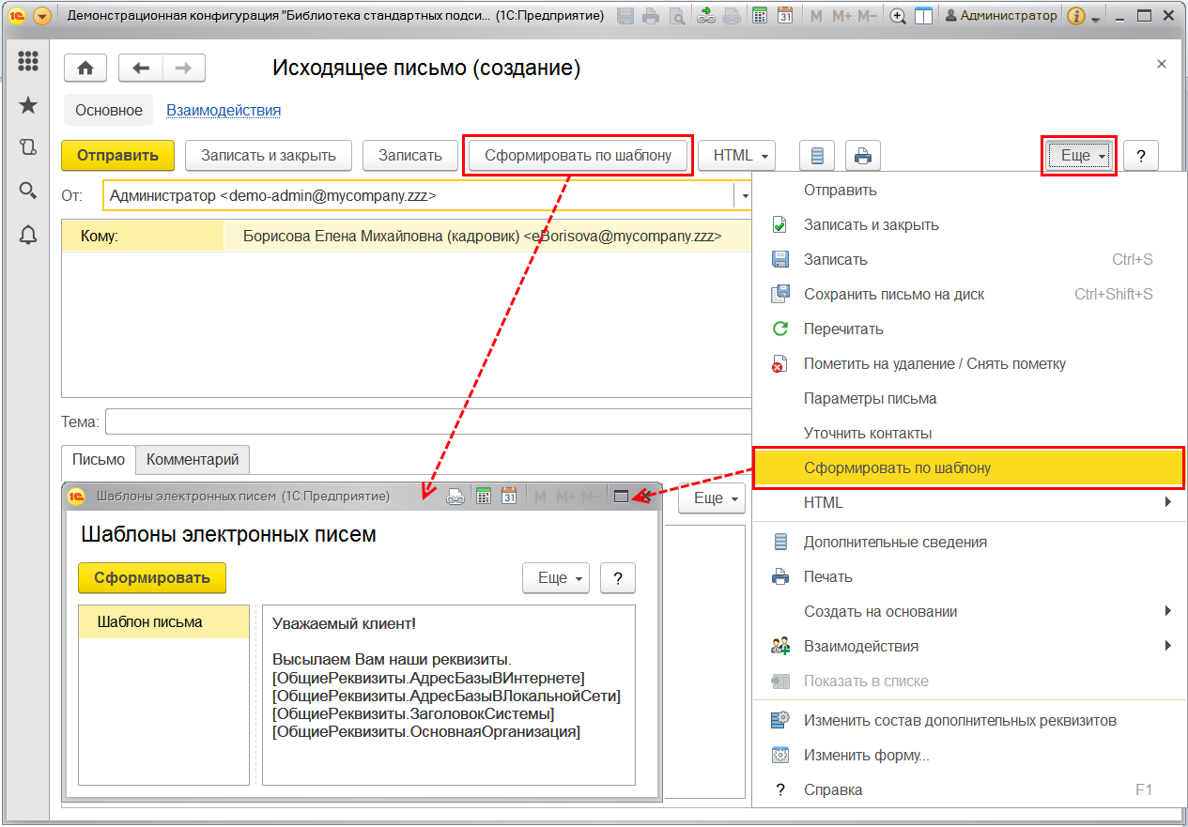

**Контекстный ввод шаблона**

Ввести шаблон письма или сообщения SMS можно прямо в списке документов – из списка выбора шаблонов. Встав на нужный документ, нажмите кнопку https://its.1c.ru/db/content/bsp301doc/src/_img/a8ac365292f91872c91b58b5276d597d/image2752.png?_=1542292879, выберите действие:

■ Отправить SMS;

■ (Отправить письмо).

Для настройки нового шаблона в списке выполните команду Создать меню Еще. В зависимости от выбранной команды заполните поля:

■ шаблона сообщения SMS (подробнее см. раздел [Шаблон сообщения SMS](https://its.1c.ru/db/content/bsp301doc/src/5.61%20%D1%88%D0%B0%D0%B1%D0%BB%D0%BE%D0%BD%D1%8B%20%D1%81%D0%BE%D0%BE%D0%B1%D1%89%D0%B5%D0%BD%D0%B8%D0%B9.htm?_=1542292879#_шаблон_сообщения_sms));

■ шаблона электронного письма (подробнее см. раздел [Шаблон электронного письма](https://its.1c.ru/db/content/bsp301doc/src/5.61%20%D1%88%D0%B0%D0%B1%D0%BB%D0%BE%D0%BD%D1%8B%20%D1%81%D0%BE%D0%BE%D0%B1%D1%89%D0%B5%D0%BD%D0%B8%D0%B9.htm?_=1542292879#_шаблон_электронного_письма)).

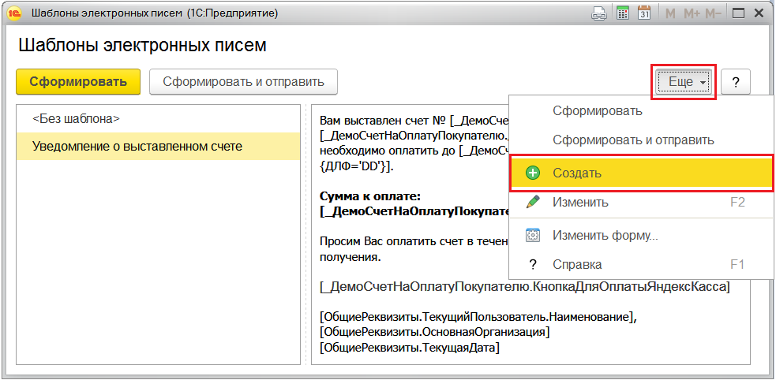

**Роли для работы с шаблонами сообщений**

Для настройки шаблонов сообщений в программе предусмотрены следующие роли:

|  |  |
| --- | --- |
| Роль | Краткое описание |
| Добавление и изменение шаблонов сообщений | Дает право на настройку шаблонов сообщений. |
| Добавление и изменение личных шаблонов сообщений | Дает право на настройку личных шаблонов сообщений. |
| Чтение шаблонов сообщений | Дает право на просмотр и использование шаблонов сообщений |